# **Cambios en las rutas de TM han beneficiado a 340.000 usuarios**

## **'En el SITP se modificaron algunos sitios de salida de los recorridos en zonas residenciales'**

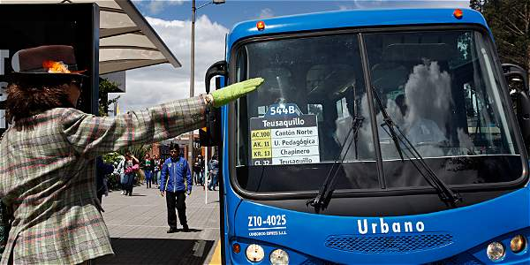

Foto: Archivo / EL TIEMPO

Los sectores beneficiados con los cambios de cabecera en el SITP son: Suba, Usaquén y Kenne

Reducción en los tiempos de espera en las estaciones de hasta cuatro minutos y ajuste en la mitad de las rutas de los buses de TransMilenio han beneficiado a más de 340.00 pasajeros en los primeros seis meses de este año. También se han visto **favorecidos los usuarios del Sistema Integrado de Transporte Público (SITP), luego de modificarse los recorridos en más de 115 rutas.**

Los corredores que según la administración se han visto beneficiados son: Usme, Suba, Norte, Sur, Caracas, y calle 80. “Este es un primer avance en nuestro objetivo de mejorar el servicio y todos los días seguimos trabajando por TransMilenio. **Haremos ajustes operacionales para que los tiempos sean cada vez menores, los viajes sean cada vez más cortos y los buses vayan menos llenos”, manifestó el alcalde Enrique Peñalosa.**

Agregó que con la fusión de los servicios H70 y H51 con el H74, se logró mejorar la confiabilidad de los servicios que cubren la ruta Portal Norte-Portal Usme. “Esto redujo el intervalo de paso de 6 a 3 minutos en hora pico, pasando de 14 a 22 buses hora”, explicó el Alcalde.

En cuanto al aumento en las frecuencias de los fines de semana, TransMilenio aseguró que esto ha reducido las congestiones y **los tiempos de espera para cerca de 187.000 usuarios en sábado y 125.000 pasajeros en domingos.**

“Con la reprogramación del servicio FJ23 por el Eje Ambiental en hora valle, beneficiamos a cerca de 38.000 usuarios diarios que ahorran cerca de 8 minutos en promedio, cuando caminan para llegar a sus destinos en la zona del Centro Histórico” agrega TransMilenio.

Sobre el SITP el cambio **se ha dado en el traslado de las cabeceras o puntos de inicio de rutas a los patios de los buses zonales, para eliminar la problemática social a los puntos de inicio y fin de ruta en zonas residenciales.**

“Con esta mejora se reduce la contaminación auditiva y polución, se minimiza la invasión del espacio público, se elimina el estacionamiento de buses, se reducen los problemas de orden y aseo por mal comportamiento de los conductores y bajan las ventas ambulantes”, agrega el sistema.

Dentro de los cambios están las rutas: C33, E70, 781, 782, 607, E46, Z13, Z8, 661, E44, 680, 7 y 39, beneficiando sectores de Suba, Usaquén y Kennedy.

Sobre la seguridad en el sistema, la administración aseguró que en los primeros seis meses de este año esta mejoró y los hurtos bajaron en un 36 por ciento. “Esto se dio gracias a una estrategia conjunta con la Policía. **En buses y estaciones hay uniformados de civil que cuidan de cerca a los pasajeros**”, puntualizó la administración.

REDACCIÓN BOGOTÁ